ΦΥΛΛΟ ΜΑΘΗΤΗ
«Οι Φύλακες της Γης – Παρατηρώ και Καταγράφω»

🟢 ΜΕΡΟΣ Α – ΣΤΟ ΣΧΟΛΕΙΟ
Όνομα Ομάδας: __________
Ημερομηνία: __________
Σημείο που παρατηρούμε: ______________________

ΚΑΤΗΓΟΡΙΑ | ΠΑΡΑΤΗΡΗΣΗ | ✔
🗑 ΚΑΔΟΣ | Σκουπίδια κάτω | ☐
 | Κάδος γεμάτος | ☐
 | Χαρτιά έξω από τον κάδο | ☐
 | Καθαρό σημείο | ☐
 | Κάτι σπασμένο | ☐
 | Κάτι επικίνδυνο | ☐
 | Άλλο: __________________ | ☐
🌱 ΠΡΑΣΙΝΟ | Υγιές φυτό / δέντρο | ☐
 | Λίγο ταλαιπωρημένο | ☐
 | Χρειάζεται φροντίδα / φύτευση | ☐
 | Υπάρχουν σκουπίδια γύρω | ☐
 | Χρειάζεται πότισμα | ☐
 | Χρειάζεται καθαρισμό | ☐
 | Χρειάζεται προστασία | ☐

❗ 2. Τι μπορεί να πάει στραβά σχετικά με τους κάδους ;
(Γράφω 1 πρόταση)

❗ 3. Τι μπορεί να πάει στραβά σχετικά με το πράσινο;
(Γράφω 1 πρόταση)

🛠 4. Τι μπορούμε να κάνουμε;

🌍 4. Γιατί είναι σημαντικό;
☐ Για να είναι όμορφο
☐ Για να είναι ασφαλές
☐ Για να μην αρρωστήσουμε
☐ Για να προστατεύσουμε ζώα / φύση
☐ Άλλο: __________________

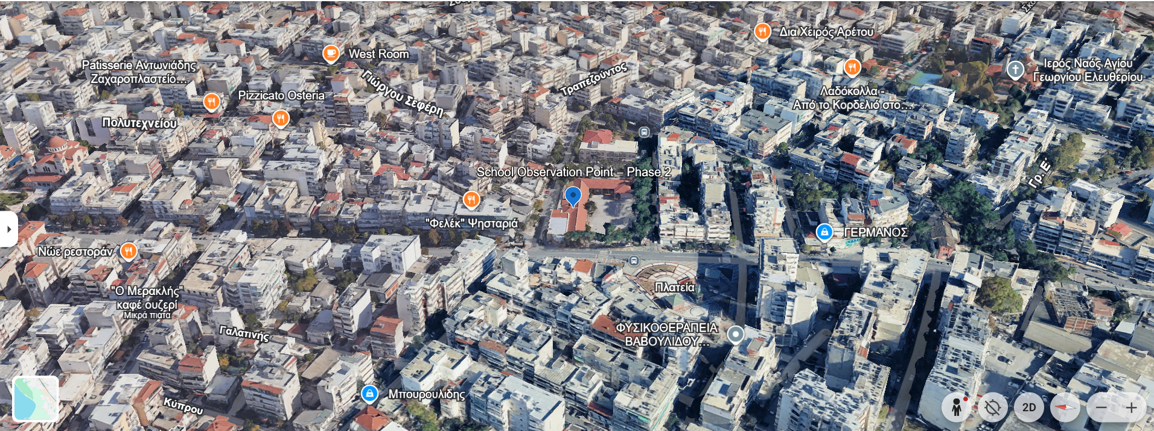

ΜΕΡΟΣ Β – ΓΕΙΤΟΝΙΑ

Σημείο / Δρόμος: ______________________
Ημερομηνία παρατήρησης: __________

📍 Σημειώνω στον χάρτη το σημείο που παρατήρησα.
(Κυκλώνω ή ζωγραφίζω)

👀 Τι εντόπισα;
☐ Σκουπίδια
☐ Κάδος ανακύκλωσης
☐ Πάρκο / πράσινο
☐ Κατεστραμμένο σημείο
☐ Επικίνδυνο σημείο
☐ Καθαρό σημείο

❗ Τι κινδυνεύει;

🛠 Τι προτείνω;
_______________________________________________________________________________________________________________________________________________________________________________________________________________________________________________________________________________________________________

